

Competitividad y gestión turística

**Breve descripción:**

La competitividad turística se refiere a la capacidad de un destino para atraer y satisfacer a los turistas en comparación con otros destinos, ofreciendo una experiencia de calidad, atractiva y diferenciada. Por su parte, la gestión turística abarca la planificación, organización y administración de los recursos turísticos para maximizar su aprovechamiento, garantizar su sostenibilidad a largo plazo y mejorar la experiencia del turista.

__________________________________________________________________

**Octubre 2024**

Tabla de contenido

Introducción 1

1. Gestión del Turismo 3

1.1. La gestión turística 4

1.2. Actores en la gestión del turismo 6

1.3. Clases de gestión turística 7

1.4. Gestión turística del sector público 7

1.5. Gestión turística del sector privado 14

1.6. Gestión turística Compartida (Mixta) 15

2. Competitividad 16

2.1. Competitividad en el turismo 17

2.2. Modelos de competitividad turística 18

3. Sostenibilidad 25

3.1. La sostenibilidad y la competitividad 27

4. Gobernanza y gobernabilidad 29

5. Prestadores de servicios turísticos 33

5.1. Proveedores turísticos 35

5.2. Clasificación de los proveedores de servicios turísticos 38

5.3. Tipos de Servicios Turísticos 39

5.4. Agencias de Viajes 41

Síntesis 44

Material complementario 45

Glosario 46

Referencias bibliográficas 47

Créditos 48

# Introducción

1. Competitividad y gestión turística



[Enlace de reproducción del video](https://www.youtube.com/watch?v=Zm-oD02ki6g&ab_channel=EcosistemadeRecursosEducativosDigitalesSENA)

|  |
| --- |
| Síntesis del video: Competitividad y gestión turística |
| La competitividad en el sector turístico está cada vez más influenciada por la "coopetencia", un concepto que combina la cooperación y la competencia. Los prestadores de servicios turísticos, como hoteles, agencias de viajes y atracciones, no solo compiten por atraer a los mismos clientes, sino que también colaboran entre sí para mejorar la oferta turística de un destino. Esta estrategia permite que múltiples actores compartan recursos, conocimientos y estrategias con el fin de fortalecer su posición colectiva en el mercado. De esta forma, se logran beneficios mutuos como la diversificación de productos y servicios, optimización de costos y una experiencia más atractiva para los turistas. La gestión turística juega un papel clave en este proceso, ya que coordina los esfuerzos entre los diferentes actores tanto del sector privado como del público. A través de una planificación estratégica, se busca promover destinos turísticos de manera sostenible, gestionando eficientemente los recursos naturales, culturales y humanos. La implementación de políticas adecuadas permite la integración de nuevas tecnologías y prácticas innovadoras que mejoran la experiencia del turista, reducen el impacto ambiental y aumentan la rentabilidad del destino. Además, una adecuada gestión turística debe estar alineada con las tendencias globales, como el turismo sostenible y responsable. Los prestadores de servicios turísticos tienen la responsabilidad de adaptarse a estas nuevas dinámicas de competencia y cooperación. Su papel va más allá de ofrecer productos de calidad, ya que deben participar activamente en redes de colaboración que potencien el desarrollo del destino. Esto implica no solo mejorar continuamente su oferta, sino también trabajar de la mano con otros actores para crear paquetes turísticos más completos y experiencias personalizadas. De esta manera, logran captar un mayor volumen de visitantes y asegurar que el destino, en su conjunto, se mantenga competitivo a nivel local e internacional. |

# Gestión del Turismo

La gestión del turismo se enfoca en la administración y optimización de los recursos turísticos que posee una región o país, estos recursos pueden ser de naturaleza diversa, como el patrimonio natural, histórico, folclórico o gastronómico, entre otros. El objetivo principal es atraer, recibir y fidelizar a los turistas, fomentando una experiencia que invite a su retorno.

Un ejemplo típico de esta gestión se observa en las iniciativas municipales, orientadas a la conservación y restauración del patrimonio natural y cultural, pues todas las acciones buscan recuperar tradiciones y preservar atractivos únicos con el fin de atraer a visitantes interesados en experiencias auténticas. El turismo, en este sentido, contribuye al desarrollo económico local, generando ingresos que permiten mejorar las condiciones sociales de la comunidad.

**¿Qué es Gestión?**

La gestión es un proceso estructurado orientado a alcanzar los objetivos de un proyecto mediante la adecuada administración de recursos, este proceso cubre cuatro funciones esenciales:

1. Proceso de gestión

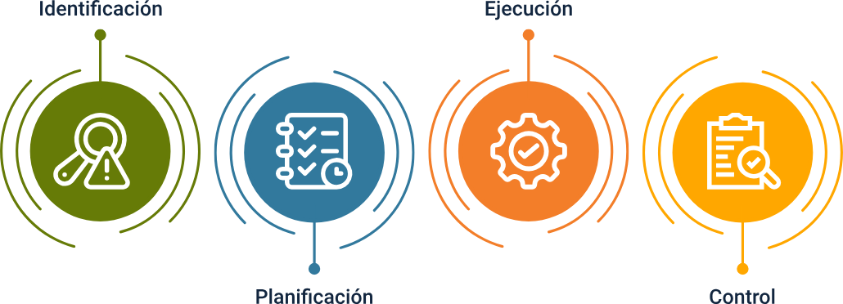

La gestión contemporánea no solo busca cumplir metas propuestas, sino también optimizar los recursos disponibles, sean estos financieros, tecnológicos o humanos, para lograr resultados efectivos y sostenibles.

Autores como Gerardo Domínguez destacan que la gestión no es simplemente un conjunto de actividades, sino que se define por los logros alcanzados. En este sentido, se trata de transformar una situación actual en una situación deseada, mediante la toma de decisiones basada en el monitoreo constante y el ajuste a imprevistos. Esto garantiza que el proceso de gestión no se limite a la planificación, sino que responda activamente a los cambios del entorno, asegurando el éxito del proyecto.

## La gestión turística

Es un proceso colaborativo entre el sector público y privado que busca el desarrollo y competitividad del turismo mediante la planificación, organización, dirección y control de los recursos turísticos. Según Arias (2008), citado por Arauz Beita (2010), esta gestión debe mantener un equilibrio entre los diferentes componentes del espacio turístico, asegurando una interacción armónica entre los atractivos naturales y culturales y la infraestructura necesaria para el turismo.

El espacio turístico está definido por la presencia de atractivos y servicios que facilitan la actividad turística, estos servicios pueden estar dispersos o concentrados y varían desde pequeñas unidades turísticas hasta grandes centros turísticos que ofrecen todas las comodidades necesarias para los visitantes. El correcto funcionamiento de este espacio requiere una superestructura administrativa que coordine y regule las operaciones del sector, asegurando la sostenibilidad y eficiencia en la prestación de servicios turísticos.

La superestructura turística es responsable de la gestión integral de la oferta de servicios, abarcando la planificación, coordinación, organización, control, promoción y mercadeo de los recursos turísticos, tanto de la infraestructura como de los atractivos. Este cuerpo coordinador está conformado por instituciones públicas, el sector privado y organismos mixtos, cuyo propósito es garantizar el desarrollo sostenible del turismo y asegurar que todas las actividades se realicen de manera eficiente y equilibrada, en beneficio del sector y las comunidades involucradas.

Los organismos del Estado se pueden clasificar en tres grupos:

* **Organismos específicos**

Son instituciones gubernamentales a nivel nacional, provincial, regional o municipal, además de empresas estatales, que gestionan y regulan directamente el sector turístico.

* **Organismos con vinculación indirecta al sector turismo**

Son entidades que no se enfocan exclusivamente en el turismo, pero sus actividades influyen en su desarrollo, como ministerios de transporte o cultura.

* **Organismos sin vinculación directa al sector turismo**

Son instituciones cuya función no está relacionada con el turismo, pero pueden interactuar ocasionalmente con el sector, como organismos de salud o seguridad.

El sector privado está compuesto por empresas especializadas en la prestación de servicios turísticos, como alojamiento, gastronomía, entretenimiento, deportes, comercio de productos típicos, transporte y agencias de viaje. Aunque los organismos públicos y privados suelen operar de forma independiente, el desarrollo eficaz del turismo exige una planificación integrada, esto implica la elaboración de un plan nacional de turismo, en el cual los gobiernos locales desempeñen un papel fundamental.

## Actores en la gestión del turismo

Cualquier intento de definir el turismo debe considerar la participación de los diversos grupos involucrados y afectados por esta actividad, ya que su inclusión es esencial para una comprensión completa del fenómeno turístico. En este sentido, se identifican cuatro perspectivas clave:

1. **El turista**
2. **Las empresas que proveen bienes y servicios turísticos**
3. **El gobierno de la comunidad o área receptora**
4. **La comunidad anfitriona**

Estos grupos, conocidos colectivamente como los actores del turismo, deben colaborar en el proceso de atraer y acoger a los visitantes. Incluir a estos actores en una definición ampliada del turismo refleja la complejidad y particularidad inherente a esta actividad.

El turismo, concebido desde esta óptica, involucra a todos los actores necesarios para promover un desarrollo turístico sostenible en los destinos. Esto implica satisfacer las necesidades tanto de los turistas actuales como de las comunidades receptoras, al tiempo que se protegen y fomentan las oportunidades futuras. El turismo sostenible debe gestionar los recursos de manera que se equilibren los objetivos económicos, sociales y estéticos, respetando la integridad cultural, los procesos ecológicos esenciales, la biodiversidad y los sistemas de vida.

## Clases de gestión turística

La gestión turística es una actividad compleja que integra diversos aspectos sociales, políticos, antropológicos, económicos y tecnológicos. Todos estos elementos deben actuar de manera coordinada y colaborativa, superando cualquier interés particular. La gestión pública se centra en la implementación de estrategias políticas que aseguren el cumplimiento de normativas orientadas al desarrollo económico y social; sumado a esto, la participación del sector privado abarca la provisión de servicios esenciales para el turismo, como el alojamiento, transporte y otros servicios demandados por los turistas.

## Gestión turística del sector público

**¿Qué es gestión pública?**

La gestión pública se refiere a las actividades desarrolladas por los organismos oficiales para cumplir con los fines del Estado, esta gestión abarca la planificación, ejecución y control de las acciones dentro de las organizaciones, así como la obtención de la información necesaria para la toma de decisiones. Además, implica la organización y operación de los mecanismos necesarios para que dichas decisiones sean implementadas de manera eficiente.

El sector público se organiza en cuatro niveles:

1. La administración central: que gestiona funciones como la seguridad social.
2. La administración regional o autonómica: que ha asumido competencias en sanidad y educación.
3. La administración local: la cual es la responsable de servicios cercanos a los ciudadanos.
4. El sector público empresarial: que produce bienes y servicios a través de empresas públicas.

En Colombia, el sector público se divide en:

**Subsector financiero**

Abarca los entes que cumplen actividades iguales o similares a los demás intermediarios financieros del sistema, tales como: bancos, corporaciones y entidades de financiamiento de la industria, la vivienda la agricultura, etc.

**Subsector no financiero**

Se agrupan las entidades que son propiedad del gobierno o están bajo su control y que se dedican a la producción o suministro de bienes y servicios, de acuerdo con las características de su función. Según sus fuentes de financiamiento.

La gestión en turismo se basa en tres elementos clave interrelacionados: **planeación, ejecución y evaluación.** La planeación es el proceso inicial donde se establecen los objetivos, estrategias y recursos necesarios para el desarrollo turístico sostenible y competitivo. A continuación, la ejecución asegura la implementación de las estrategias planificadas, coordinando acciones en áreas como la infraestructura, la promoción y los servicios turísticos. Finalmente, la evaluación permite medir los resultados alcanzados en función de los objetivos establecidos, asegurando ajustes continuos para mejorar la eficiencia y sostenibilidad del destino turístico.

Estos tres elementos trabajan en conjunto para lograr una gestión efectiva tal como se expone:

1. Elementos claves en la gestión

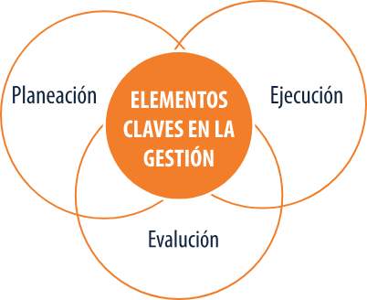

La gestión pública debe enfocarse en lograr resultados eficaces en la reducción de la pobreza y en el mejoramiento de la calidad de vida, promoviendo un desarrollo integral y sostenible. Según la Constitución y la Ley, estos esfuerzos deben reflejarse en resultados concretos, alineados con los principios administrativos. El Departamento Nacional de Planeación de Colombia identifica tres momentos clave en esta gestión: planeación, ejecución y evaluación, garantizando así el ajuste continuo de políticas públicas para un mejor impacto.

En el ámbito del turismo, la gestión pública involucra a organismos oficiales que crean un marco político, legal e institucional para facilitar la planificación y ejecución del desarrollo turístico. Los gobiernos nacionales, departamentales y municipales son responsables de coordinar a los actores del sector para asegurar la competitividad de los destinos. Como regulador y promotor del turismo, el gobierno garantiza condiciones adecuadas para el comercio y la hospitalidad, diseñando políticas que fortalezcan la industria de manera participativa.

Las principales funciones turísticas del Estado, según Lickorish, se pueden resumir en los siguientes puntos:

* Formular políticas y definir una estrategia integral para el desarrollo del turismo.
* Regular e inspeccionar la implementación de dichas políticas.
* Proveer un foro de consulta para fomentar la cooperación y coordinación entre actores.
* Participar en el ámbito fiscal y financiar el desarrollo de infraestructura y otras inversiones.
* Establecer condiciones favorables para la operación del sector privado.
* Informar, proporcionar estadísticas y llevar a cabo investigaciones.
* Promocionar el turismo a nivel nacional e internacional.
* Operar en áreas del mercado donde el sector privado no puede proporcionar servicios esenciales.

El turismo es una actividad económica integral que involucra a diversas instituciones del estado, estas incluyen áreas como el desarrollo económico, la protección del medio ambiente y recursos naturales, la preservación del patrimonio histórico y cultural, servicios de salud, transporte y telecomunicaciones, infraestructura (carreteras, aeropuertos, puertos, vivienda, etc.), además de la gestión demográfica, relaciones exteriores, seguridad, policía internacional y control de fronteras.

Para el desarrollo turístico eficiente, se requiere información tanto cuantitativa como cualitativa de las instituciones involucradas, además de labores de control, fiscalización y promoción para atraer inversión y ejecutar proyectos; es esencial la existencia de un ente público, idealmente un ministerio, con suficiente poder político para coordinar las actividades turísticas y garantizar que los demás organismos cumplan su rol dentro del marco de desarrollo turístico nacional. Este ente especializado debe encargarse de la elaboración e implementación de políticas, la planificación y la regulación del desarrollo turístico a nivel nacional, regional y local.

La Administración pública, a menudo, crea organismos específicos para evaluar las oportunidades y potencialidades del país en términos de recursos naturales, culturales, financieros y humanos, impulsando inversiones públicas y privadas en infraestructura y servicios esenciales. Además, este organismo es responsable de diseñar el marco legal que ordene la actividad turística y de fomentar la atracción de turistas a los destinos, asegurando la viabilidad económica de las inversiones realizadas. Todo esto debe ejecutarse dentro de un enfoque de desarrollo sostenible para minimizar y mitigar los impactos negativos del turismo, un área en la que el estado tiene una responsabilidad crucial.

1. Estructura organizacional ministerio de comercio, industria y turismo

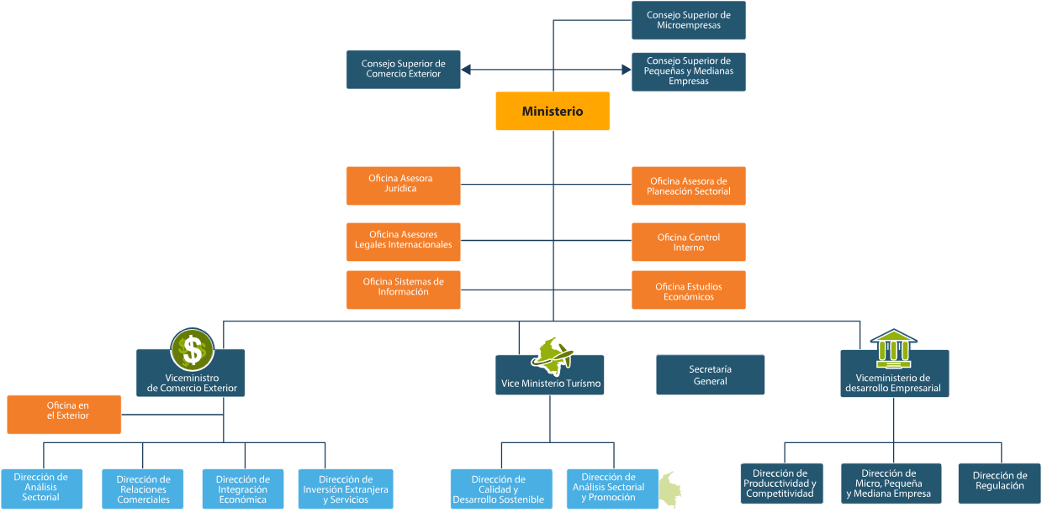

El organigrama mostrado corresponde a un Ministerio que se organiza en varias áreas especializadas, encabezado por el ministro y con el apoyo de diferentes consejos superiores, como el Consejo Superior de Comercio Exterior, de Microempresas, y de Pequeñas y Medianas Empresas. Bajo la estructura del Ministerio, hay oficinas asesoras como la Oficina Jurídica, la de Planeación Sectorial, Control Interno, Estudios Económicos y Sistemas de Información, que apoyan tanto la gestión interna como externa.

A nivel operativo, el Ministerio cuenta con dos viceministerios clave: el Viceministerio de Comercio Exterior y el Viceministerio de Desarrollo Empresarial, cada uno con varias direcciones subordinadas. El Viceministerio de Comercio Exterior incluye áreas como la Dirección de Análisis Sectorial, Relaciones Comerciales, Integración Económica, Inversión Extranjera y Servicios, y Calidad y Desarrollo Sostenible, además de contar con oficinas en el exterior que facilitan el comercio internacional. Por otro lado, el Viceministerio de Desarrollo Empresarial está compuesto por la Dirección de Productividad y Competitividad, Micro, Pequeña y Mediana Empresa, y Regulación, todas enfocadas en fortalecer el desarrollo empresarial. Además, el Viceministerio de Turismo tiene direcciones que apoyan el análisis sectorial, la promoción y el desarrollo de la calidad turística. La Secretaría General también forma parte de esta estructura, proporcionando soporte administrativo.

Este organigrama muestra una estructura compleja y coordinada que busca gestionar diferentes aspectos del comercio, desarrollo empresarial y turismo, con una fuerte alineación entre políticas públicas y la promoción del crecimiento económico sostenible.

**La gestión turística del sector público por niveles territoriales**

La República de Colombia se organiza territorialmente en entidades de segundo nivel, conocidas como departamentos y distritos, y de tercer nivel, denominadas municipios y territorios indígenas. La ley también puede crear regiones y provincias como entidades territoriales adicionales, además, existen áreas metropolitanas, comunas y corregimientos, que actúan como divisiones administrativas para el cumplimiento de las funciones del estado y la prestación de servicios.

**Artículo 287**

Según el artículo 287 de la Constitución Política de Colombia, las entidades territoriales gozan de autonomía en la gestión de sus intereses, siempre dentro de los límites establecidos por la Constitución y la ley; en este marco, tienen los siguientes derechos:

* Gobernarse por autoridades propias.
* Ejercer sus competencias.
* Administrar sus recursos y establecer tributos.
* Participar en las rentas nacionales.

**Artículo 286**

La Constitución Política en su artículo 286 señala que “las entidades territoriales son los departamentos, los distritos, los municipios y los territorios indígenas”. Actualmente se cuenta con las siguientes entidades territoriales:

* (32) Departamentos
* (5) Distritos
* (1096) Municipios
* (817) Territorios indígenas (resguardos indígenas)

## Gestión turística del sector privado

El sector privado, además de generar negocios conforme a su naturaleza, debe colaborar con el sector público y otras instituciones a nivel nacional e internacional para fomentar el desarrollo del turismo. Dado que esta es una industria altamente globalizada, el sector privado debe enfocarse en la mejora continua de productos y servicios, la identificación de nuevos nichos de mercado y la garantía de competitividad internacional.

Además, es esencial que el sector privado promueva la asociatividad entre empresarios, impulse inversiones, genere empleo, y adopte herramientas voluntarias que aseguren la sostenibilidad. Otras prioridades incluyen la capacitación constante del personal, la implementación de certificaciones internacionales de calidad y una participación activa en las negociaciones comerciales externas del gobierno, formando alianzas dinámicas y beneficiosas con el sector público.

## Gestión turística Compartida (Mixta)

La gestión turística compartida o mixta implica la colaboración entre el sector público y privado para garantizar el funcionamiento eficiente del sistema turístico. La tarea de “hacer turismo” no puede recaer en un solo sector, ya que tanto el público como el privado juegan roles complementarios y cruciales. El sector público establece el marco normativo, promueve políticas y asegura la infraestructura, mientras que el sector privado aporta inversiones, innovación y la prestación directa de servicios turísticos. Esta sinergia es fundamental para que las actividades turísticas se desarrollen de manera ordenada, competitiva y sostenible.

Para que un territorio alcance un desarrollo turístico sustentable, es esencial identificar oportunidades de intervención que fomenten un trabajo articulado entre ambos sectores. La clave de esta gestión mixta reside en la capacidad de coordinar esfuerzos en áreas como la promoción de destinos, la infraestructura turística, la formación de recursos humanos y la sostenibilidad ambiental. La colaboración público-privada no solo potencia el crecimiento económico y la generación de empleo, sino que también mejora la calidad de la oferta turística y asegura la protección de los recursos naturales y culturales a largo plazo.

# Competitividad

**¿Qué es competitividad?**

Es un concepto fundamental para entender cómo, desde la acción empresarial, se busca obtener mejores resultados y lograr ventajas que permitan superar a la competencia. Para ello, las empresas implementan diversas estrategias, como la creación de campañas publicitarias, la mejora en la calidad o presentación de sus productos, la oferta de precios más competitivos en comparación con productos similares, la prestación de un servicio superior y la generación de seguridad y confianza en sus clientes, entre otras tácticas clave.

La competitividad se refiere a la capacidad de una empresa, industria, región o país para alcanzar sus objetivos de manera sostenible y superior al promedio. Michel Porter popularizó el término de “ventaja competitiva” en los años 80, aunque ya en 1965 Igor Ansoff había mencionado este concepto en su obra Estrategia Corporativa. La ventaja competitiva se basa en ofrecer a los clientes un valor diferencial, como precios más bajos o productos con valor agregado, que los consumidores prefieren sobre la competencia. Porter también introduce el modelo del “diamante competitivo”, que sostiene que la competitividad de una nación depende de la suma de la competitividad de sus empresas.

Este modelo considera cuatro factores clave: condiciones de los factores productivos, condiciones de la demanda, industrias complementarias y estructuras empresariales, además de dos factores externos: acontecimientos imprevistos y políticas gubernamentales. La competitividad implica una mejora constante e innovación para generar ventajas sostenibles en el mercado.



## Competitividad en el turismo

La competitividad en el turismo se basa en ofrecer productos y servicios de alta calidad bajo criterios de sostenibilidad y eficiencia empresarial, con el fin de generar ingresos superiores al promedio y promover el bienestar de la población. Miguel Ángel Acerenza añade que esta competitividad depende de la capacidad de los actores involucrados en la actividad turística (públicos, privados o mixtos) para gestionar eficazmente los destinos turísticos y alcanzar objetivos superiores de manera sostenible, según lo acordado en un plan estratégico que busque beneficios compartidos para todos los participantes.

**La competitividad en los destinos turísticos**

Se desarrolla a nivel local y depende tanto de empresas competitivas como de destinos sostenibles. Su objetivo es generar turistas satisfechos y mejorar el bienestar de la población, mediante la colaboración entre el sector público y privado. Según Hassan, la competitividad de un destino se refiere a su capacidad para crear productos con valor añadido, manteniendo sus recursos y su posición en el mercado. Crouch y Ritchie introducen la ventaja comparativa (recursos naturales y creados, como el paisaje y el patrimonio cultural) y la ventaja competitiva, que es la capacidad de gestionar eficazmente esos recursos para asegurar su sostenibilidad a largo plazo. Tener ventajas comparativas no garantiza la competitividad; es necesario gestionarlas adecuadamente para convertirlas en ventajas competitivas.

## Modelos de competitividad turística

Existen por lo menos tres modelos de competitividad turística:

**1- Modelo de competitividad del diamante de Porter**

Este modelo proporciona una metodología para diagnosticar y establecer estrategias desde la perspectiva empresarial. Porter destaca que, en la economía global actual, la competitividad ya no depende únicamente de factores históricos favorables, sino que cada país puede definir su prosperidad mediante la organización de sus políticas, leyes e instituciones enfocadas en la productividad. La competitividad económica, según Porter, se sustenta en cuatro atributos principales y dos factores secundarios: hechos fortuitos (azar) y la intervención del gobierno.

**2- Modelo de competitividad de destinos turísticos de larga distancia de Crouch y Ritchie**

Estos autores fueron pioneros en desarrollar un modelo para evaluar la competitividad de destinos turísticos de larga distancia, estableciendo que la competitividad de un destino está directamente vinculada con el bienestar de sus residentes, los principales beneficiarios. Competitividad y sostenibilidad son interdependientes. Este modelo, de carácter explicativo, se basa en dos factores fundamentales: los recursos y atractivos principales, y los recursos y factores de apoyo, complementados por la gestión del destino, las condiciones del entorno, y las políticas de planeación y desarrollo.

**3- Modelo integrado de competitividad de Dwyer y Kim (2003)**

Dwyer y Kim proponen un modelo integrado basado en el enfoque de Crouch y Ritchie, añadiendo elementos como los recursos heredados, los recursos creados y los factores complementarios. Según ellos, la gestión del destino y las condiciones de la demanda crean un entorno local que influye, de manera positiva o negativa, en la competitividad del destino.

**Ventajas competitivas de un destino turístico**

Las ventajas competitivas de un destino turístico pueden clasificarse en dos tipos: estructurales y funcionales:

**a. Las ventajas estructurales**

Se refieren a la proximidad geográfica del destino a los mercados emisores, considerando la relación tiempo-costo para llegar. Estas ventajas otorgan poder competitivo a los destinos cercanos a sus principales mercados.

**b. Las ventajas funcionales**

Dependen de la capacidad del destino para gestionar eficazmente la promoción y comercialización de sus productos y servicios. No obstante, para que estas ventajas sean verdaderamente competitivas, deben alinearse con los atributos más valorados por los turistas, ser significativas y sostenibles frente a cambios en el entorno del mercado.

**Los factores que inciden en la competitividad de un destino turístico**

**a. Factores tangibles**

Destacan la atractividad del destino, influenciada por la percepción de los turistas sobre los atractivos y la distancia del destino, así como la adecuación de los productos, servicios y precios a los diferentes segmentos de mercado.

**b. Factores intangibles**

Incluyen la calidad integral del destino, que abarca tanto la infraestructura como los servicios y la sostenibilidad ambiental. Además, la innovación en el desarrollo de atracciones y la actitud competitiva del destino son claves para mantener su relevancia en el mercado, lo que requiere una gestión eficiente y coordinada, basada en un plan integral de marketing.

**Competidores de producto**

La competencia está formada por el conjunto de empresas que ofrecen productos con características similares o sustitutos en el mercado, es importante reconocer que algunos competidores pueden emplear métodos éticamente cuestionables, aprovechando vacíos normativos. La competencia en la distribución de productos varía en aspectos como exclusividad, originalidad, calidad y precio, factores que influyen en la decisión del cliente al elegir un producto.

Para superar a la competencia, es fundamental conocer a los competidores y entender a qué se dedican, por ello es recomendable identificar su área geográfica de influencia y la ventaja competitiva que les ha permitido ganar mercado. Con esta información, la empresa puede desarrollar estrategias efectivas para mejorar su posicionamiento y crecimiento en el mercado.

**Clasificación de la competencia**

Existen diferentes tipos de competidores en el mercado:

**Competencia directa:** Las empresas que operan dentro del mismo sector y apuntan a satisfacer las necesidades de un grupo específico de clientes desarrollan estrategias competitivas enfocadas en este mercado objetivo.

**Competencia indirecta:** Involucra a todas las empresas presentes en el mercado que buscan satisfacer las necesidades de los clientes mediante enfoques alternativos o distintos a los empleados comúnmente en ese sector.

**Competidores potenciales:** Son nuevos actores que ingresan al mercado con estrategias agresivas para captar clientes y posicionarse.

**Productos sustitutos:** Son productos que pueden reemplazar a otros por sus características similares, compitiendo en calidad y precio.

**Principios de la competencia**

Para obtener una ventaja sobre las empresas competidoras, es fundamental anticipar y desarrollar estrategias sólidas, y luego analizar sus resultados en el mercado. Las empresas recuperarán o ganarán ventajas competitivas mediante un equilibrio basado en su comportamiento frente a los competidores.

Los nuevos competidores que ingresan al mercado y logran posicionarse lo hacen porque cuentan con ventajas competitivas claras. Por otro lado, aquellos que no ofrecen un factor diferenciador frente a las demás opciones tienden a desaparecer. Las empresas con productos similares suelen implementar estrategias agresivas para mantenerse competitivas.

Los principios de la competencia aclaran que esta no se reduce al precio, sino que se basa en aprovechar las ventajas competitivas para fortalecer las debilidades, lo que permite defenderse eficazmente de las tácticas de los rivales.

**Conocimiento de la competencia**

Conocer a los competidores permite crear estrategias defensivas y atacar al mercado objetivo.

Preguntas clave incluyen:

**¿Qué mercado dominan?**

**¿Cómo evolucionan?**

**¿Qué ventajas competitivas tienen?**

Analizar las acciones de los competidores y detectar amenazas emergentes es crucial. Entre las ventajas competitivas pueden estar el acceso a materiales de mejor calidad o una red de distribución superior, mientras que las desventajas pueden incluir la falta de tecnología o la ausencia de acuerdos favorables con proveedores.

**Coopetencia**

Concepto desarrollado por Barry Nalebuff y Adam Brandenburger en 1996, es un enfoque estratégico que fusiona la competencia y la cooperación entre empresas. En lugar de enfrentarse únicamente como rivales, las empresas colaboran en áreas donde pueden generar beneficios mutuos, mientras siguen compitiendo en otros aspectos. Este modelo es especialmente relevante en grandes negocios, donde las empresas pueden complementarse al compartir recursos, conocimientos y capacidades. Al hacerlo, las organizaciones no solo fortalecen su posición individual en el mercado, sino que también crean sinergias que les otorgan ventajas competitivas frente a otros actores del mercado que no participan en este tipo de colaboración.

La coopetencia permite un enfoque más dinámico y flexible, donde el aprendizaje conjunto y el intercambio de know-how enriquecen la capacidad de innovación y adaptación de las empresas involucradas, potenciando su crecimiento en un entorno cada vez más competitivo.

1. Red de valores coopetencia



La imagen presenta un esquema centrado en la empresa, destacando su relación con diferentes actores clave en el entorno competitivo. Los **clientes** son los receptores del producto o servicio ofrecido por la empresa, y juegan un papel fundamental al determinar el éxito de la oferta. Los **competidores** representan una amenaza, ya que, al ofrecer productos o servicios de igual prestación, disminuyen el valor percibido por los clientes. Los **complementadores**, por su parte, añaden valor agregado a los productos o servicios, mejorando la oferta global de la empresa al colaborar en la creación de soluciones más completas. Finalmente, los **proveedores** suministran los insumos, equipos y asistencia técnica necesarios para la operación de la empresa, siendo esenciales para garantizar la calidad y continuidad de las actividades. Este esquema resalta la importancia de gestionar de manera estratégica las relaciones con estos actores para mantener la competitividad en el mercado.

# Sostenibilidad

Cuando el concepto de sostenibilidad se relaciona con la acción del ser humano sobre su entorno, se refiere al equilibrio necesario entre ambos, de modo que los factores y recursos disponibles permitan un funcionamiento armónico. Esto debe lograrse sin comprometer la capacidad del entorno para sostener la existencia y el desarrollo integral de las futuras generaciones.

**Desarrollo Sostenible**

El desarrollo sostenible es un proceso de cambio progresivo que mejora la calidad de vida humana, colocando al ser humano como el eje central. Este proceso combina el crecimiento económico con equidad social y una transformación de los métodos de producción y consumo, todo ello basado en el equilibrio ecológico y el soporte vital de la región. Implica respetar la diversidad étnica y cultural y promover la participación ciudadana, asegurando que el bienestar de las generaciones futuras no se comprometa.

En el contexto del turismo, la sostenibilidad implica gestionar los recursos de manera que se satisfagan las necesidades económicas, sociales y culturales actuales sin comprometer el futuro. Según la Organización Mundial del Turismo, el turismo sostenible busca proteger los recursos turísticos, respetar la diversidad biológica y los sistemas ecológicos, y promover la viabilidad económica a largo plazo. Este enfoque se basa en tres pilares: sostenibilidad económica, que asegura el desarrollo rentable y duradero; sostenibilidad ambiental, que protege el entorno natural; y sostenibilidad sociocultural, que fomenta el respeto por la cultura local y facilita un intercambio enriquecedor entre turistas y comunidades.

1. Turismo sustentable

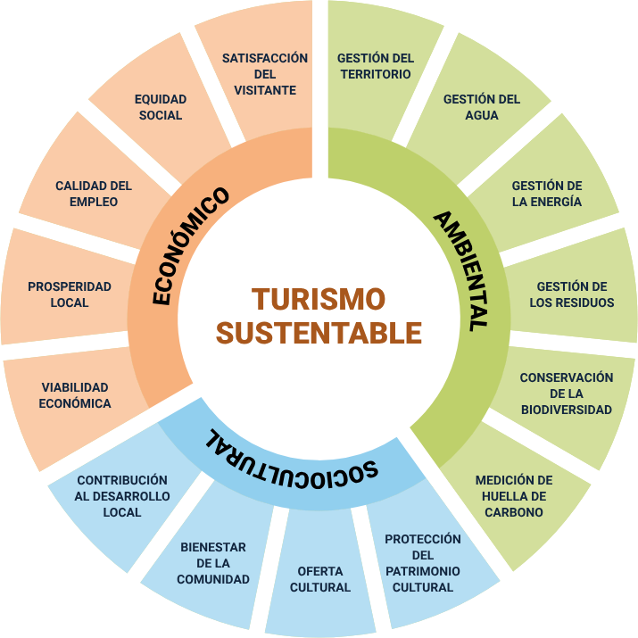

Fuente: Rueda del turismo sostenible - Consejo Global del turismo Sostenible, apoyado por la Organización Mundial del Turismo

El modelo circular titulado "Turismo Sostenible" se organiza en torno a tres dimensiones fundamentales: la económica, la ambiental y la sociocultural. En la dimensión económica, se consideran elementos como la rentabilidad, la generación de empleo de calidad y la mejora de la economía local. La dimensión ambiental abarca la gestión eficiente de recursos como el suelo, agua y energía, así como el manejo adecuado de residuos, la conservación de la biodiversidad y el control de la huella de carbono. La dimensión sociocultural incluye la preservación del patrimonio cultural, el fomento de actividades culturales y el bienestar de las comunidades locales. Estas tres áreas se interrelacionan para promover un desarrollo turístico sostenible.



## La sostenibilidad y la competitividad

Un destino es competitivo cuando es sostenible, es decir, cuando integra los tres pilares del turismo sostenible: económico, ambiental y sociocultural, generando beneficios en cada uno de estos ámbitos. Sin sostenibilidad, no puede haber competitividad. Por ello, es fundamental que el destino incorpore en su gestión los principios y normas establecidas en las diversas cartas y códigos internacionales.

Fortalecer la competitividad de un destino turístico implica preservar la calidad ambiental, proteger los recursos naturales utilizados para el turismo y mantener espacios como las playas en óptimas condiciones. Además, es necesario implementar medidas para evitar su deterioro, mejorar el entorno y la imagen urbana, elevar constantemente la calidad de los servicios y fortalecer la capacidad competitiva de las empresas turísticas.

**a) Sostenibilidad ecológica:** es decir, que el desarrollo del turismo no cause cambios irreversibles en los ecosistemas de los diferentes destinos.

**b) Sostenibilidad social:** refiriéndose a la capacidad de una comunidad para absorber el turismo.

**c) Sostenibilidad cultural:** una comunidad ha de ser capaz de retener o adoptar sus propias características culturales distintivas ante la cultura del turista.

**d) Sostenibilidad económica:** que asegure el nivel de ganancia económica que requiere el sector, para que sea viable.

La sostenibilidad en el turismo implica equilibrar los aspectos ambientales, económicos y sociales, promoviendo el desarrollo económico sin dañar los valores sociales ni el entorno natural, y evitando prácticas como la depredación de especies, el mal manejo de residuos y la explotación sexual. La gestión turística sostenible es una herramienta dinámica que coordina y regula actividades para mantener ese equilibrio, actuando con un enfoque sistémico basado en experiencias pasadas y resultados globales. Requiere una toma de decisiones formal y eficaz, que garantice la ejecución, coordinación, evaluación y control de las acciones, adaptándose continuamente a los intereses locales y las dimensiones del desarrollo sostenible.

# Gobernanza y gobernabilidad

La globalización ha transformado el papel del Estado, que ha pasado de ser el único regulador del desarrollo social y organizativo de la acción pública a interactuar con actores públicos y privados en un modelo conocido como gobernanza. Este término, diferenciado de la gobernabilidad que evalúa la acción de gobernar, es definido por el Banco Mundial como los procesos e instituciones mediante los cuales se ejerce el poder para desarrollar los recursos de un país. Según el PNUD, (Programa de las Naciones Unidas para el Desarrollo), la gobernanza abarca la administración de los asuntos de un país en todos los niveles, incluyendo los mecanismos e instituciones que permiten a los ciudadanos articular intereses, ejercer derechos y resolver diferencias. Las características clave de la gobernanza incluyen participación, legalidad, transparencia, responsabilidad, consenso, equidad, eficacia y sensibilidad.

El PNUD identifica cuatro dimensiones clave para evaluar la gobernanza, de las cuales las tres primeras sustentan la estructura formal y organizativa de la toma de decisiones en el Estado moderno:

1. **Gobernanza económica**

Un sistema económico de mercado competitivo y no discriminatorio que promueve el crecimiento económico.

1. **Gobernanza política**

Instituciones políticas participativas, democráticas, legítimas, plurales y accesibles a todos los ciudadanos.

1. **Gobernanza administrativa**

Una administración pública que se caracteriza por su eficiencia, transparencia, independencia y responsabilidad.

1. **Gobernanza sistémica**

Instituciones sociales que protegen los valores culturales y religiosos, garantizan la libertad y seguridad, y promueven la igualdad de oportunidades para que las personas desarrollen sus capacidades.

1. Gobernanza en el sector turismo

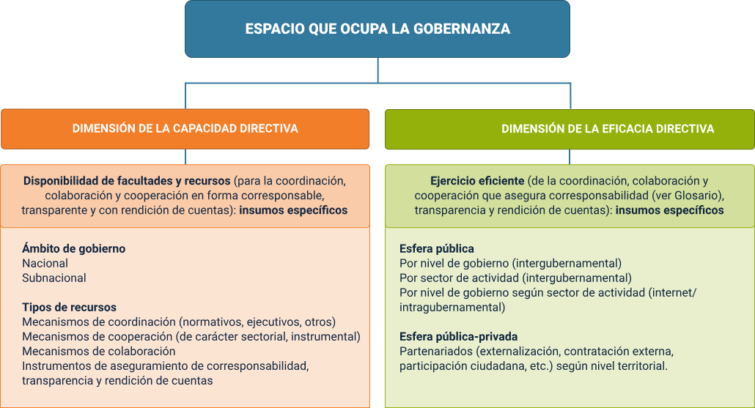

La imagen describe un esquema sobre el "espacio que ocupa la gobernanza", que se divide en dos grandes dimensiones: **capacidad directiva** y **eficacia directiva**.

1. **Dimensión de la capacidad directiva**: Se enfoca en la **disponibilidad de facultades y recursos** necesarios para la coordinación, colaboración y cooperación de manera corresponsable, transparente y con rendición de cuentas. Los **insumos específicos** incluyen:

* **Ámbito de gobierno**: Se distingue entre los niveles **nacional** y **subnacional**.
* **Tipos de recursos**: Mecanismos de coordinación (normativos, ejecutivos, etc.), mecanismos de cooperación (sectorial, instrumental), mecanismos de colaboración e instrumentos de aseguramiento de corresponsabilidad, transparencia y rendición de cuentas.

1. **Dimensión de la eficacia directiva**: Se centra en el **ejercicio eficiente** de la coordinación, colaboración y cooperación que asegura la corresponsabilidad, transparencia y rendición de cuentas. Los **insumos específicos** se dividen en:

* **Esfera pública**: Por nivel de gobierno (intergubernamental), por sector de actividad, y por nivel de gobierno según sector de actividad (internet, intragubernamental).
* **Esfera pública-privada**: Incluye los mecanismos de **parternariados** como externalización, contratación externa, participación ciudadana, etc., según el nivel territorial.

Este esquema subraya cómo la gobernanza requiere tanto de recursos y facultades, como de un ejercicio eficiente para funcionar adecuadamente en las esferas pública y público-privada.

**Relación gobernanza y gestión**

En los destinos turísticos coexisten diversos actores con percepciones e intereses distintos sobre la actividad turística, lo que genera relaciones de poder que influyen en la apropiación y disposición del espacio material y simbólico. Estos actores, a través de sus interacciones, se convierten en sujetos activos que construyen y organizan el territorio. La participación y cooperación de los agentes en el destino ha llevado al desarrollo del concepto de gobernanza, que implica la creación de redes de cooperación horizontal entre los actores del turismo, facilitando una mejor toma de decisiones y una planificación integral que considera las diversas dimensiones del fenómeno turístico.

El fortalecimiento de la competitividad en un destino turístico requiere adoptar un enfoque competitivo en su gestión, lo que implica que el organismo local responsable de la actividad turística oriente sus esfuerzos hacia la competencia. Esto incluye mejorar su capacidad de gestión en marketing para lograr un mejor posicionamiento en los mercados. Además, el organismo local debe coordinar acciones con otras entidades responsables de servicios públicos para garantizar una mejora continua en los productos y servicios ofrecidos, consolidando así su estructura organizacional en función de los objetivos turísticos del destino.

# Prestadores de servicios turísticos

Los prestadores de servicios turísticos son las entidades, empresas o individuos que ofrecen productos y servicios a los turistas con el fin de satisfacer sus necesidades durante su experiencia de viaje. Estos servicios incluyen, entre otros, alojamiento, transporte, alimentación, actividades recreativas, guías turísticos y agencias de viajes. Su función es fundamental para garantizar la calidad de la experiencia turística y el desarrollo competitivo y sostenible del destino, ya que influyen directamente en la satisfacción del visitante y en la reputación del lugar.

1. Esquema de prestadores turísticos

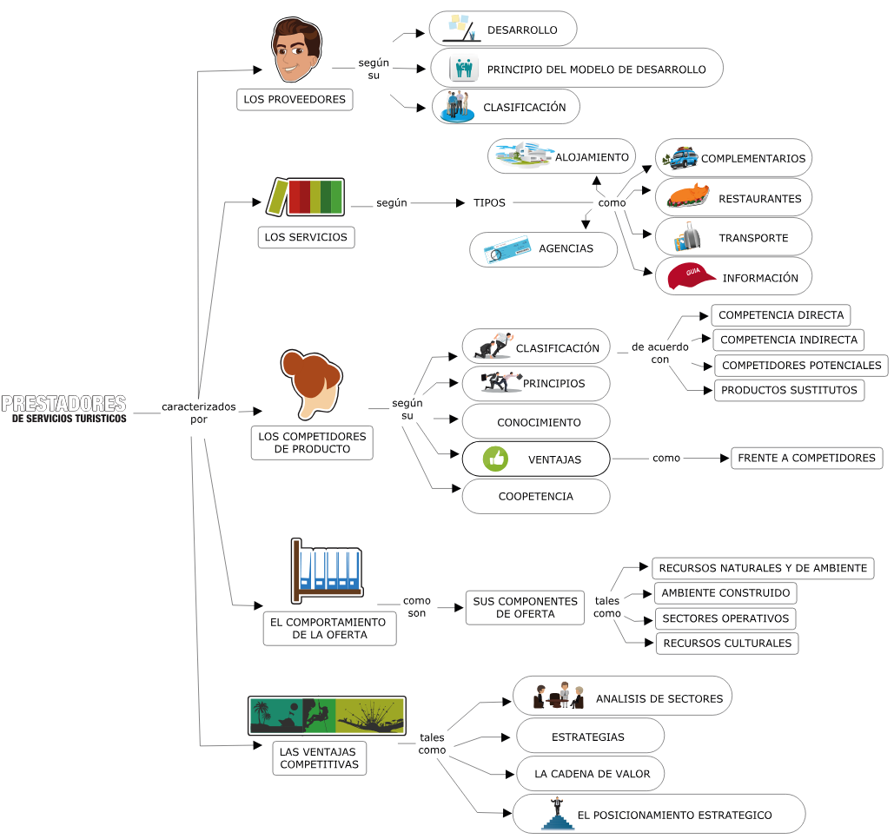

La imagen ilustra un esquema que detalla los elementos relacionados con los prestadores de servicios turísticos y su entorno competitivo. El esquema se organiza en diferentes niveles y describe los actores principales y las fuerzas que influyen en el sector.

**Los Proveedores:** Son quienes ofrecen los servicios turísticos, incluyendo el desarrollo y la creación de los modelos de desarrollo, la construcción de infraestructuras, y los suministros necesarios para la operación de estos servicios. Esto abarca desde servicios de transporte hasta restaurantes, información y guías.

**Los Consumidores de Turismo:** Son las personas que compran los servicios ofrecidos. Se dividen en diferentes tipos y segmentos según sus características y necesidades. También se toman en cuenta sus comportamientos de compra, influenciados por factores como la competencia directa (otros prestadores), la competencia indirecta (sustitutos), y la oferta de productos relacionados.

**El Comportamiento de la Oferta:** Hace referencia a los distintos componentes del entorno que afectan la disponibilidad de servicios turísticos, incluyendo los factores naturales y ambientales, el ambiente de la competencia, las operaciones seccionales, y los recursos culturales disponibles.

**El Entorno Competitivo:** Representa las fuerzas que influyen en el mercado turístico, como las estrategias de las empresas competidoras, las alianzas de sectores, la demanda de viajes y el reposicionamiento estratégico, todos los cuales afectan la competitividad de los prestadores de servicios turísticos.



## Proveedores turísticos

Los proveedores de servicios turísticos abarcan desde grandes grupos empresariales e instituciones estatales hasta particulares, ofreciendo una amplia gama de servicios para satisfacer las necesidades de turistas locales, nacionales e internacionales. Estos proveedores no solo se enfocan en la calidad de los servicios ofrecidos, sino que también implementan estrategias de marketing y sostenibilidad para mantenerse competitivos en los mercados, identificando oportunidades en diversos segmentos productivos y adaptándose a las demandas cambiantes del turismo.

Además, los proveedores de servicios turísticos y los países comparten la responsabilidad de promover el desarrollo equilibrado del sector, asegurando que sus servicios fomenten la inclusión social, económica y cultural. Para lograrlo, es crucial que los proveedores garanticen una adecuada respuesta a las expectativas de los turistas, ofreciendo servicios con una buena relación costo-beneficio. El éxito en este sector depende de una planificación efectiva que satisfaga tanto las necesidades de los turistas como las de la comunidad receptora, enfrentando desafíos como la diversificación de la oferta, la mejora de infraestructuras y la búsqueda de una demanda cualificada.

**Desarrollo de proveedores turísticos**

Es una práctica esencial para mejorar la competitividad de las organizaciones y garantizar la satisfacción de los clientes, a través de programas específicos, se busca fortalecer la relación entre empresas líderes y sus proveedores, promoviendo beneficios mutuos y contribuyendo al desarrollo de las comunidades locales. Este proceso, basado en la cooperación empresarial, incluye la mejora continua en la calidad de bienes y servicios, la planificación del crecimiento, la optimización de costos y la reinversión; además, introduce economías de escala y calificación de recursos humanos, todo ello con una visión de largo plazo y dentro del marco de la responsabilidad social empresarial.

**Principios básicos del modelo de desarrollo de proveedores**

**Involucramiento**

El desarrollo de proveedores, especialmente pequeñas y medianas empresas, requiere que las grandes empresas se comprometan activamente, creando las condiciones necesarias para su crecimiento.

**Ganar dinero**

Este modelo se justifica porque ambas partes obtienen beneficios. El desarrollo de proveedores no debe basarse en solidaridad o filantropía, sino en la optimización de la ecuación económica del negocio.

**Modificar los términos de intercambio**

Los términos de negociación deben evolucionar hacia nuevos paradigmas de relación, fomentando una cultura corporativa colaborativa entre ambas partes.

**Impacto local**

El modelo está directamente vinculado al desarrollo local, mejorando las condiciones de las comunidades que albergan a las empresas proveedoras.

**Impacto en la cadena de valor**

La competitividad del negocio mejora al flexibilizar la cadena productiva, adaptándola a las exigencias del mercado, y promoviendo la reinversión a lo largo de la cadena de valor.

**Más recursos y mejor distribuidos**

El aumento de negocios con proveedores locales incrementa la retención de recursos económicos en la región, mejorando la distribución de ingresos y beneficiando a un mayor número de personas.

**Inversiones y generación de empleo**

El aumento de la producción impulsa inversiones en infraestructura y equipamiento, lo que a su vez genera nuevos empleos en la comunidad.

## Clasificación de los proveedores de servicios turísticos

Los proveedores de servicios turísticos se clasifican en cuatro grandes grupos:

1. Clasificación de los proveedores de servicios turísticos

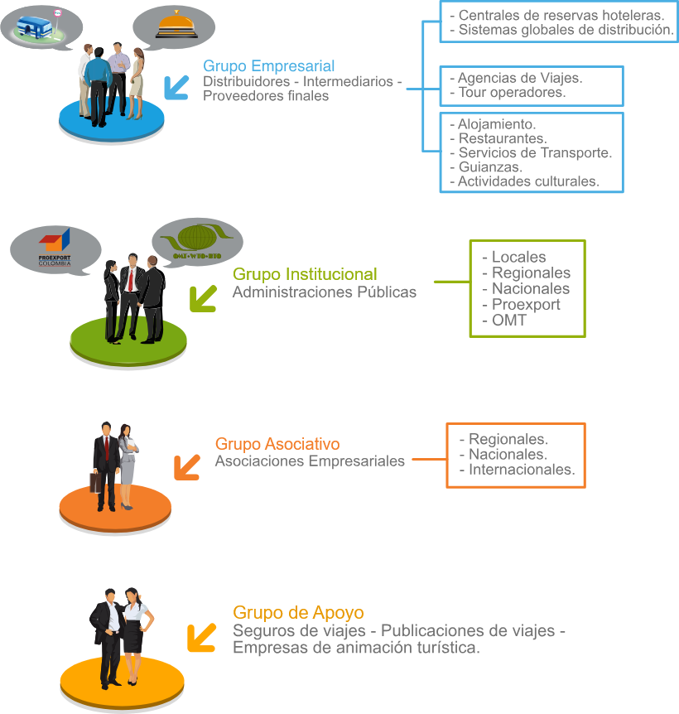

La imagen ilustra una clasificación de los proveedores de servicios turísticos organizados en cuatro grupos principales. El Grupo Empresarial está compuesto por distribuidores, intermediarios y proveedores finales, como agencias de viajes y operadores turísticos. El Grupo Institucional incluye a las administraciones públicas, tanto locales, regionales, nacionales como internacionales, que regulan y fomentan el turismo. El Grupo Asociativo agrupa a asociaciones empresariales a nivel regional, nacional e internacional. Por último, el Grupo de Apoyo incluye compañías de seguros, publicaciones de viajes y empresas de animación turística, que ofrecen servicios complementarios a la industria turística.

## Tipos de Servicios Turísticos

El sector turístico se distingue por ofrecer una amplia gama de servicios, entre los que destacan:

**Alojamiento Turístico**

Los servicios de alojamiento permiten a los viajeros hospedarse temporalmente en diversos establecimientos como hoteles, posadas, moteles, entre otros. Estos servicios pueden incluir o excluir otros complementarios, según la oferta y la categoría del alojamiento.

**Hotel Residencia**

Establecimiento que ofrece alojamiento permanente en apartamentos o cabañas, brindando servicios básicos y complementarios. Las tarifas se aplican de manera diaria y son especiales para estancias prolongadas (mínimo de 15 días), según el tipo de alojamiento y el número de ocupantes (MINEP, 2005).

**Hostal**

Ubicados generalmente cerca de rutas de tránsito, estos establecimientos ofrecen habitaciones con baño y estacionamiento. **Camping**

Espacio al aire libre acondicionado para acampar, ideal para disfrutar de actividades recreativas o educativas.

**Pensión**

Ofrece alojamiento en habitaciones con baño privado o compartido, con posibilidad de incluir comidas en régimen completo o parcial (MINEP, 2005).

**Balneario o clínica de recuperación**

Proveen programas de relajación y rehabilitación, como antiestrés o desintoxicación, orientados especialmente a personas mayores o con necesidades de salud específicas (Abalnearios, 2009).

**Servicios Complementarios**

Estos servicios de apoyo son esenciales para satisfacer diversas necesidades de los turistas y atraer a más visitantes. Incluyen productos como información turística, transporte, cambio de divisas, guías turísticos, oferta cultural y deportiva, alquiler de vehículos, zonas de ocio nocturno y tours temáticos.

**Servicios de Restaurantes**

La gastronomía se ha convertido en un elemento clave del turismo. Hoteles y cruceros han integrado servicios de restaurante como parte de su oferta, satisfaciendo a los clientes que buscan experiencias culinarias durante su estadía.

**Transporte**

El transporte es una parte esencial del servicio turístico, abarcando modalidades aéreas, terrestres y acuáticas:

* **Aéreo**

Incluye vuelos regulares (con horarios establecidos) y no regulares (como vuelo chárter y privados). También se distinguen vuelos nacionales, internacionales e intercontinentales.

* **Terrestre**

Compuesto por transporte regular (autobuses con horarios fijos) y no regular (alquiler de vehículos y transporte de ocio).

* **Acuático**

Los cruceros, transbordadores y embarcaciones recreativas ofrecen transporte por mar, mientras que el transporte lacustre y fluvial se utiliza para recorridos en lagos y ríos.

* **Ferroviario**

Los trenes turísticos son populares por sus recorridos históricos y recreativos.

## Agencias de Viajes

Las agencias de viajes son intermediarias entre los turistas y los proveedores de servicios. Además de asesorar a los clientes, diseñan y comercializan productos turísticos, ofreciendo funciones de asesoramiento, mediación y producción de paquetes turísticos integrados.

**Servicios de Información Turística**

Estos servicios están orientados a satisfacer las necesidades informativas de los visitantes, proporcionando datos actualizados y relevantes sobre actividades y destinos turísticos en todos los niveles (local, regional, nacional e internacional).

Las agencias de viajes son empresas que actúan como intermediarias entre los viajeros y los proveedores de servicios turísticos. Su función principal es asesorar e informar a los clientes sobre destinos y servicios, así como diseñar y comercializar productos turísticos. Además, estas agencias sirven como fuentes clave de información sobre tendencias y corrientes turísticas (Cabarcos Novás, 2006).

Las agencias de viajes desarrollan principalmente tres funciones que se describen en la siguiente figura.

1. Funciones de las agencias

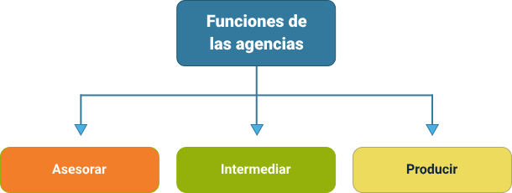

El esquema ilustra las tres funciones clave de las agencias de viajes, organizadas en las categorías de asesorar, intermediar y producir. En la sección de asesorar, se destaca el papel de la agencia en proporcionar información y guiar a los clientes en la selección de servicios turísticos. La categoría de intermediar muestra cómo las agencias actúan como puente entre proveedores (aerolíneas, hoteles, etc.) y clientes, facilitando la compra y contratación de servicios. Finalmente, la categoría de producir subraya la creación y gestión de productos turísticos propios, ofreciendo experiencias completas y personalizadas a los viajeros. **Función asesora**

Se encarga de informar a los clientes sobre las características de los diferentes destinos y servicios turísticos disponibles. La incorporación de tecnologías de la información y comunicación (TIC) en las agencias de viajes mejora los tiempos de respuesta y facilita el acceso a sistemas globales de información turística.

**Función mediadora**

Su objetivo es negociar, gestionar e intermediar en la reserva y compra de los servicios turísticos solicitados por los clientes, actuando como un enlace entre ellos y los proveedores.

**Función productora**

Diseña, comercializa y distribuye servicios y productos turísticos, generalmente combinando diversos servicios complementarios y ofertándolos a un precio único. Esta función es típica de las agencias de viajes mayoristas y los tours operadores.

# Síntesis

El turismo sostenible y competitivo requiere de una adecuada organización de sus elementos clave para garantizar un desarrollo equilibrado y beneficioso tanto para las comunidades locales como para los visitantes. El sistema turístico se compone de diversos actores y estructuras que, en conjunto, permiten la oferta de servicios turísticos de calidad. Estas estructuras deben estar alineadas con las normativas y políticas vigentes, así como con los principios de sostenibilidad, para lograr un equilibrio entre el desarrollo económico, social y ambiental en los destinos turísticos, por tal razón exponemos la siguiente síntesis con la cual te puedes apoyar.

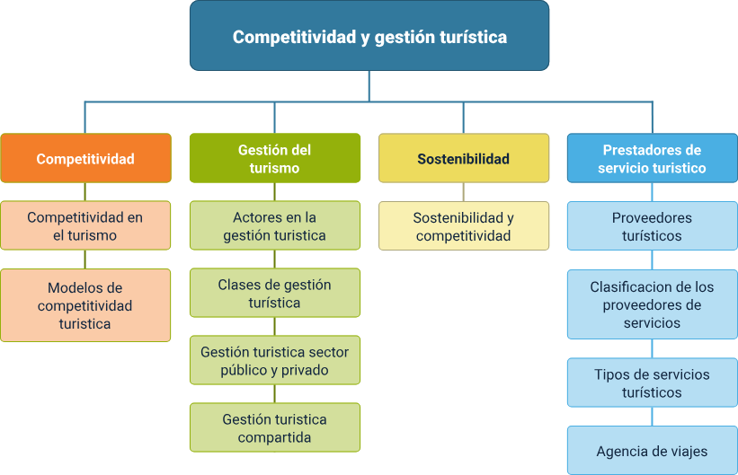

# Material complementario

| Tema | Referencia | Tipo de material | Enlace del recurso |
| --- | --- | --- | --- |
| 1. Gestión del Turismo | Cultura, M. d. (junio 2013). Herramientas para la Gestión Cultural Pública. República de Colombia. Segunda edición. Bogotá D.C. | PDF | <https://www.nunchia-casanare.gov.co/MiMunicipio/Documentos%20Patrimonio/Herramientas%20para%20la%20gesti%C3%B3n%20cultural%20p%C3%BAblica.pdf> |
| 1. Gestión del Turismo | Inostroza, G. (2008). Aportes para un modelo de gestión sostenible del turismo comunitario en la región andina. Gestión turística, (10), 77-90. | PDF | <http://146.83.217.169/index.php/gestur/article/view/3485> |
| 2.1. Competitividad en el turismo. | Chávez, O. R. (2008). Turismo: factor de desarrollo y competitividad en México. Centro. | PDF | <https://www.academia.edu/download/46102707/TURISMO_factor_desarrollo_competitividad_Docto46_1.pdf> |

# Glosario

**Alianza estratégica:** colaboración entre dos o más empresas con el objetivo de beneficiarse mutuamente, compartiendo recursos y capacidades para enfrentar desafíos o aprovechar oportunidades.

**Clientes:** receptores de los productos o servicios de una empresa, quienes determinan el éxito comercial mediante su satisfacción y demanda.

**Competencia directa:** empresas que operan en el mismo sector, ofreciendo productos o servicios similares para satisfacer las necesidades de un grupo específico de clientes.

**Competencia indirecta:** empresas que ofrecen alternativas o soluciones diferentes para satisfacer las mismas necesidades del cliente, sin ser directamente comparables.

**Competidores:** empresas que ofrecen productos o servicios similares, disminuyendo el valor percibido de la oferta de la empresa al compararla con otras opciones en el mercado.

**Complementadores:** empresas o actores que agregan valor a los productos o servicios de una empresa, mejorando la oferta final al cliente.

**Coopetencia:** estrategia que combina cooperación y competencia entre empresas, donde los actores colaboran para enfrentar desafíos comunes mientras siguen compitiendo en otros aspectos.

**Proveedores:** actores que suministran los insumos, equipos y asistencia técnica necesarios para el funcionamiento y producción de bienes y servicios de una empresa.

# Referencias bibliográficas

Aguiar López, J. G. (2012). Organización Comunitaria Para Un Turismo Emergente: “Sistematización de Experiencias”, Gestión turística. Valdivia: Universidad Austral de Chile, Instituto de Turismo. n. 17 (en.-jun. 2012), pages 37-54 Gestión turística.

Carrera Burneo, P., & López, S. (2013). “Observatorio de Turismo” : Un Espacio de Análisis y Comunicación Como Contribución Para El Desarrollo Del Turismo En El Ecuador, Gestión turística. Valdivia: Universidad Austral de Chile, Instituto de Turismo. n. 19 (en.-jun. 2013), pages 9-24 Gestión turística

Conde Pérez, E. M., Covarrubias Ramírez, R., & Amaya Molinar, C. M. (2008). La competitividad turística: imperativo para Manzanillo, Colima. Teoría y Praxis, (5), 17–32.

Pérez de las Heras, M., Pérez de las Heras, M., & e-libro, Corp. (2004). Manual del turismo sostenible como conseguir un turismo social, económico y ambientalmente responsable. Madrid: Mundi-Prensa.

# Créditos

| Nombre | Cargo | Centro de Formación y Regional |
| --- | --- | --- |
| Milady Tatiana Villamil Castellanos | Responsable del ecosistema | Dirección General |
| Claudia Johana Gómez | Responsable de línea de producción | Centro Agroturístico - Regional Santander |
| Sandra Paola Morales Páez | Evaluadora instruccional | Centro Agroturístico - Regional Santander |
| Edison Eduardo Mantilla Cuadros | Diseñador de contenidos digitales | Centro Agroturístico - Regional Santander |
| Andrea Paola Botello De la Rosa | Desarrolladora full stack | Centro Agroturístico - Regional Santander |
| María Alejandra Vera Briceño | Animadora y productora multimedia | Centro Agroturístico - Regional Santander |
| Yineth Ibette Gonzalez Quintero | Validadora de recursos educativos digitales | Centro Agroturístico - Regional Santander |
| Laura Paola Gelvez Manosalva | Validadora de recursos educativos digitales | Centro Agroturístico - Regional Santander |
| Erika Fernanda Mejía Pinzón | Evaluadora para contenidos inclusivos y accesibles | Centro Agroturístico - Regional Santander |